3. VODNÍ ZDROJE, AKUMULACE VODY

Pod pojmem „vodní zdroj“ rozumíme zdroj povrchové nebo podzemní vody, které jsou nebo mohou být využívány pro různé potřeby společnosti.
Charakteristickým rysem vodních zdrojů, kterým se odlišují od ostatních přírodních zdrojů je jejich kontinuální obnova v rámci celkového oběhu vody na zemi.

Snaha lidské společnosti je zaměřena k všestrannému a maximálnímu využití vodních zdrojů. Tím se někdy může využívání vodních zdrojů dostat do konfliktu.
Nejčastějším příkladem je víceúčelové využívání povrchových vod (vypouštění vyčištěných odpadních vod do vod povrchových, které jsou současně používány jako zásoba užitkové nebo technologické vody, použití vodních ploch pro lodní dopravu...).

Vodní zdroje mohou být hodnoceny podle množství a podle jakosti.
Množství vody je základním předpokladem možnosti jejího využívání.
Jakost vody je rozhodující pro rozdělení vodních zdrojů podle způsobu užívání vody.

Vhodné zdroje pro zásobování obyvatel jsou vybírány hlavně z podzemních, ale i povrchových vod.

Podzemní zdroje jsou většinou kvalitnější, neboť nejsou ovlivňovány působením okolí (plachy z polí, vliv průmyslových podniků,..).
Z povrchových zdrojů jsou využívány hlavně vody z horních toků řek a akumulačních vodárenských nádrží. Vzhledem k tomu, že často je jejich kapacita nedostačující, je třeba využít i méně kvalitních zdrojů.

Z tohoto hlediska lze vodní zdroje rozdělit do 4 skupin:
1. Vodní zdroje odpovídající kvalitě pitné vody.
2. Vodní zdroje, které vyžadují pouze desinfekci, případně odkyselení
Provzdušňováním.
3. Vodní zdroje, které vyžadují složitější úpravu
(čiření,odželezňování,odmanganování, odstranění těžkých kovů,…).
4. Vodní zdroje téměř nevhodné pro úpravu na vodu pitnou( obsahují vysoké konc.
org.látek, těžkých kovů, dusičnanů,…)

Mezi nejvýznamnější faktory, které ovlivňují množství a jakost vodních zdrojů jsou:
- srážky a výpar
- morfologické a geologické poměry
- vegetační pokryv
- složení půdy a hydrogeologické vlastnosti území
Většinu z těchto faktorů nelze ovlivnit. Zasáhnout lze do rozsahu a složení vegetačního pokryvu a částečně i složení půdy.

Podzemní vody

Podzemní vody představují tu část podpovrchových vod, které vyplňují dutiny zvodněných hornin.
Jakost podzemních vod ovlivňuje mnoho faktorů, které mohou mít vliv na její kvalitu. Lze však říct, že toto ovlivnění není tak výrazné jako u vod povrchových.
Jedná se např. o vyluhování minerálních a organických složek z půdy nebo horniny,
Vylučování nerozpuštěných sraženin ze složek přítomných ve vodě, míchání vod různého původu,….). Vydatnost vodních zdrojů často nepřesahuje 5 l/s.
Území ČR je členěno na 143 hydrogeologických rajonů nestejného významu vzhledem k množství využitelných zdrojů.
Mezi oblasti s nejvýznamnějšími zdroji podzemní vody patří kvartérní uloženiny podél řek ( Labe, Orlice, Morava, Bečva…) a křídové sedimenty v oblasti Kamenice, Ploučnice, Vysokého Mýta, Svitavsko, plzeňská pánev.
Většina horských oblastí patří do chudých oblastí využitelných zdrojů podzemní vody.

Rozdělení podzemních vod lze provést z různých hledisek:

1.) podle propustnosti horninového podloží
Ve vztahu ke geologické struktuře podloží jsou rozlišovány horniny s přímou a
nepřímou propustností. Přímá propustnost je charakteristická pro zrnité
sedimentární horniny (zrnitost 0,1mm – cm). Typické jsou písky, pískovce, říční
náplavy, erozní horniny. Taková voda se nazývá průlinová. Většinou vyplňuje
malé i větší prostory v usazených horninách. Její pohyb je tedy velmi pomalý.

Nepřímá propustnost je charakteristická hlavně pro horniny vyvřelé,kompaktní s
minimální porózitou a je to voda puklinová a krasová. Puklinová podzemní voda
se nachází a proudí v puklinách a zlomech a její pohyb záleží na charakteru
rozrušení hornin. Jejich zásoba je většinou poměrně malá.
Krasová podzemní voda se nachází v horninách s krasovou propustností, která
vzniká postupným vyluhováním vápencových hornin. Pohyb této vody je podstatně
větší (podzemní krasové řeky).

Hladina podzemní vody se pohybuje většinou v hloubce 0,3 – 5 m pod povrchem.
V křídových sedimentech to může být několik desítek i stovek metrů.
Jestliže se voda s volnou hladinou dostane pod nepropustnou vrstvu, je pod
určitým hydrostatickým tlakem.Hovoříme o vodě artéské. Často jsou artéské vody
uzavřené i v několika horizontech nad sebou. U nás se artéské studně vyskytují
zejména v křídovém útvaru severních a východních Čech.

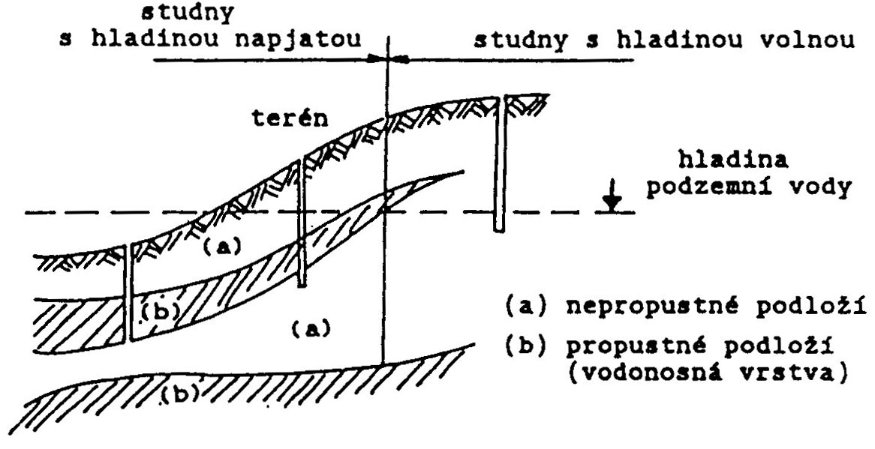
Obr.1: Studny s hladinou volnou a napjatou (Artézská studna)

2) podle skupenství
Voda se v podzemí nevyskytuje jen v kapalném skupenství, ale i ve formě páry
popř. i podzemního ledu. Vodní pára je obsažena ve vzduchu, který vyplňuje
průliny a pukliny a dutiny v horninách a půdě.

3) podle obsahu minerálních látek
Rozdělujeme na vody prosté (obsah rozpuštěných látek je menší než 1 g/l) a
Minerální s obsahem rozpuštěných látek větší než 1 g/l.
a) podle odsahu rozp.plynů (vody uhličité,sulfanové,..)
b) podle celkové mineralizace (vody slabě, středně a silně mineralizované)
c) podle převažujících kationů nebo anionů (jodidové, bromidové,železnaté,..)
d) podle biologicky a farmakologicky významných látek ( jodidové,arsenové,..)
e) podle radioaktivity ( radonové ,radioaktivní..)
f) podle teploty při vývěru(termální-teplota nad 25ºC,hypertermální 40º-50ºC)

Mezi podzemními a povrchovými vodami tekoucími i stojatými existuje určitá spojitost. Toto propojení je umožněno zahloubením koryt řek nebo vyhloubením rybníků a jezer do hloubek do propustných horizontů. Tím dochází k přítoku podzemních vod do vod povrchových a opačně.

Zásoby podzemní vody lze stanovit pomocí metod hydrologických nebo hydraulických.

Hydrologické metody určují zásoby využitelných zdrojů podzemních vod. Tyto metody vycházejí z celkové bilance vod a z poznání procesů tvorby podzemních vod a podzemního odtoku. Hydrologické metody neuvažují způsob jímání podzemních vod a určují obecně množství podzemní vody (hydrologická bilance, stanovení změn průtoku v povrchovém toku,stanovení podzemního odtoku z hydrogramu).

Hydraulické metody vychází ze zákonitostí pohybu podzemních vod v horninách, ze znalostí hydraulických parametrů zvodněného prostředí,způsobu jímání podzemních vod ( výpočet z Darcyho filtračního zákona,výpočet pomocí aktivních vrtů, výpočet pro skutečný systém jímacích vrtů).

Jímání podzemních vod (vertikální)
Skutečnou představu o využitelném množství podzemních vod dávají hydrodynamické zkoušky, do nichž jsou zahrnuty zkoušky čerpací, dále pak pístové, stoupací, nálevové a tlakové.
Nejčastěji se používají zkoušky čerpací, které představují soubor činností souvisejícím s měřením hladiny ve sledovaném objektu a zkoušky stoupací, které souvisejí s měřením hladiny v objektech, kde došlo ke zvýšení hladiny vlivem přerušeného čerpání.

Výsledky čerpacích zkoušek poskytují informace filtračních vlastnostech horniny, o fyzikálních a chemických vlastnostech jímané vody a vydatnosti jímacích objektů.

Nejčastěji se používají čerpací zkoušky s konstantní vydatností.
Toto čerpání se opakuje několikrát. Opakovaně se čerpá stanovené množství.Mezi tím se sledují stoupací zkoušky. Hladina podzemní vody a její množství se sleduje v pravidelných intervalech. Prvních 6 hodin po 30 minutách a dále po 2 až 4 hodinových intervalech.
Čerpací zkouška s konstantním snížením.
Používají se tehdy, kdy je nutné ověřit udržení určité hladiny podzemní vody (např. při odvodňování staveniště).

Hydrogeologické vrty
Výše uvedené čerpací zkoušky se provádí pomocí hydrogeologických vrtů.
Tyto vrty slouží k získání veškerých informací o geologické skladbě území, propustnosti hornin,výskytu vody, o fyz. a chem.vlastnostech a složení podzemní vody.
Podle účelu, ke kterému složí, vrty rozlišujeme:
- pozorovací
- čerpací průzkumné vrty
- jímací vrty
- vsakovací

Pozorovací vrty jsou určeny ke sledování hydrogeologických údajů. Nejčastější průměr vrtů je od 8 do 19 cm.

Průzkumné čerpací vrty se používají hlavně pro čerpací zkoušky.

Jímací objekty
Nejrozšířenějším typem jímacích objektů jsou jímací vrty, které se hloubí rotačním vrtáním. Používají se hlavně v sypkých nebo soudržných horninách. Po ukončení vrtání se musí vrt ihned vystrojit, výplach vyčerpat a vrt vyčistit.

Trubkové studny – slouží pro malé objemy vody (do 1 l/s) ze štěrkopískových náplavů v malé hloubce pod povrchem. Provádí se zarážením, zatlačováním nebo zavibrováním do zvodnělých vrstev. Zárubnice je zhotovena z bezešvých ocelových trubek. Na spodní části je zarážecí hrot.

Trubní studna- slouží pro odběr vody z hlubokých zvodnělých vrstev. Nejčastěji se hloubí vrtáním,proto také se říká někdy vrtaná studna. Je to nejpoužívanější typ studny a lze ji použít v každém geologickém podloží.
Materiály použité na vrtané studny nesmí ovlivnit kvalitu vody.Někdy jsou prováděny antikorozivní nátěry. Do vrtu se vkládají pažnice, což jsou roury vyztužující vrt. Dále se do vrtu vkládají zárubnice. Mezi pažnice a zárubnice se většinou sype písek (porézní materiál).
Volba materiálu zárubnice je dána hloubkou vrtu a typem jímané vody. Nerezové zárubnice se užívají na minerální vody, ocelové na hluboké vrty,z pórovitého betonu na odvodňovací vrty.Používají se i lisované plasty.
Podzemní voda se do studny dostává pomocí vtokových otvorů ve stěně zárubnice. Ty jsou buď kruhové nebo v současné době se používají štěrbinové (š.4-8 mm, d.100 mm).
Vrty se většinou do hloubky 1 m zabetonovávají a ojílují, vrt se nahoře zakryje.

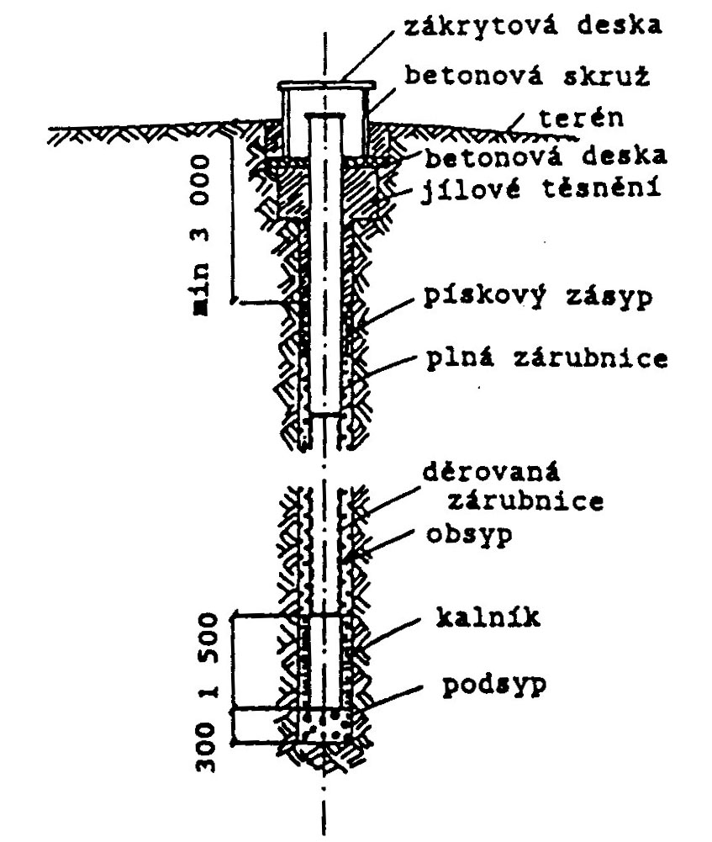
Obr.2: Podélný řez trubní studnou

Dalším typem jímacích objektů je šachtová studna.
Má velký akumulační prostor a proto se používá při nestejnoměrném odběru a pro jímání vody pro jednotlivé spotřebitele.
Studny jsou buď kopané nebo spouštěné podle způsobu stavby. Vnitřní průměr je většinou min.1 m. Používají se do hloubky 5-6 m.

Horizontální jímací objekty

Jímací zářezy se používají hlavně tam, kde je malá a mělká síla zvodněné vrstvy.
Hloubí se až na nepropustné podloží.Většinou je voda svedena do jímky, odkud se čerpá na úpravnu. V zářezu jsou na dně umístěny perforované roury (jen horní polovina). Nevýhodou je, že trvale odvodňují propustnou vrstvu.

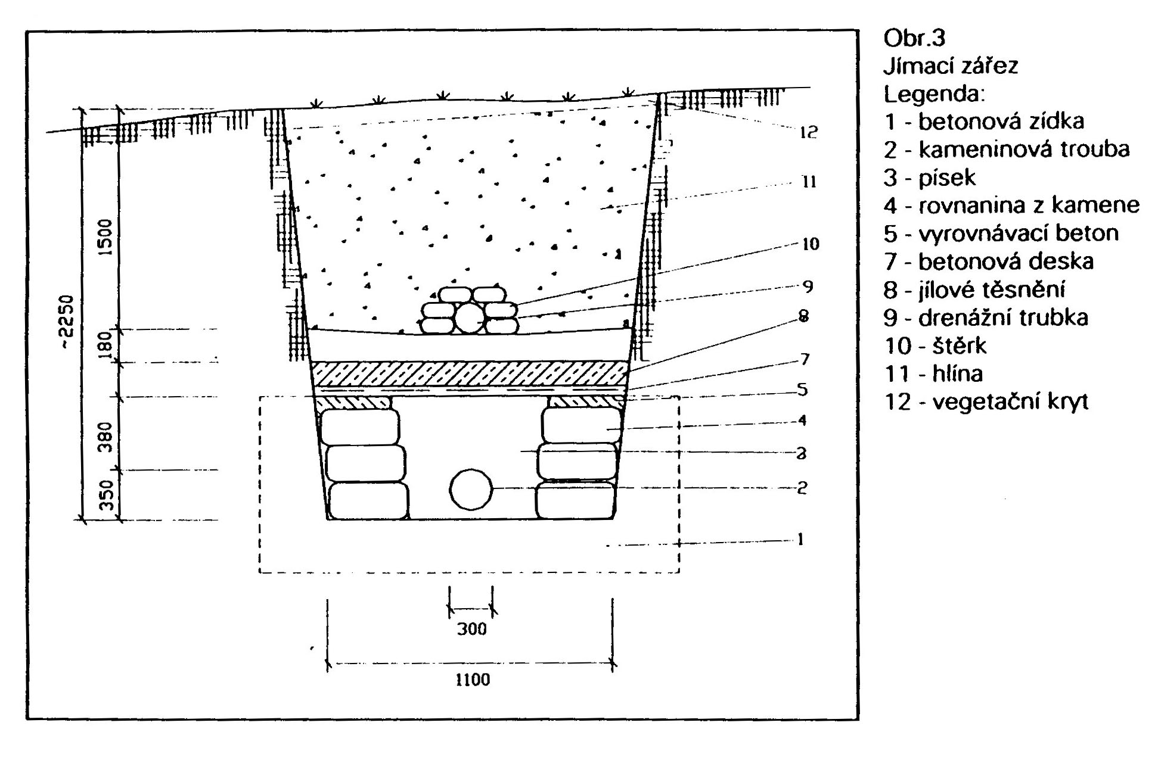

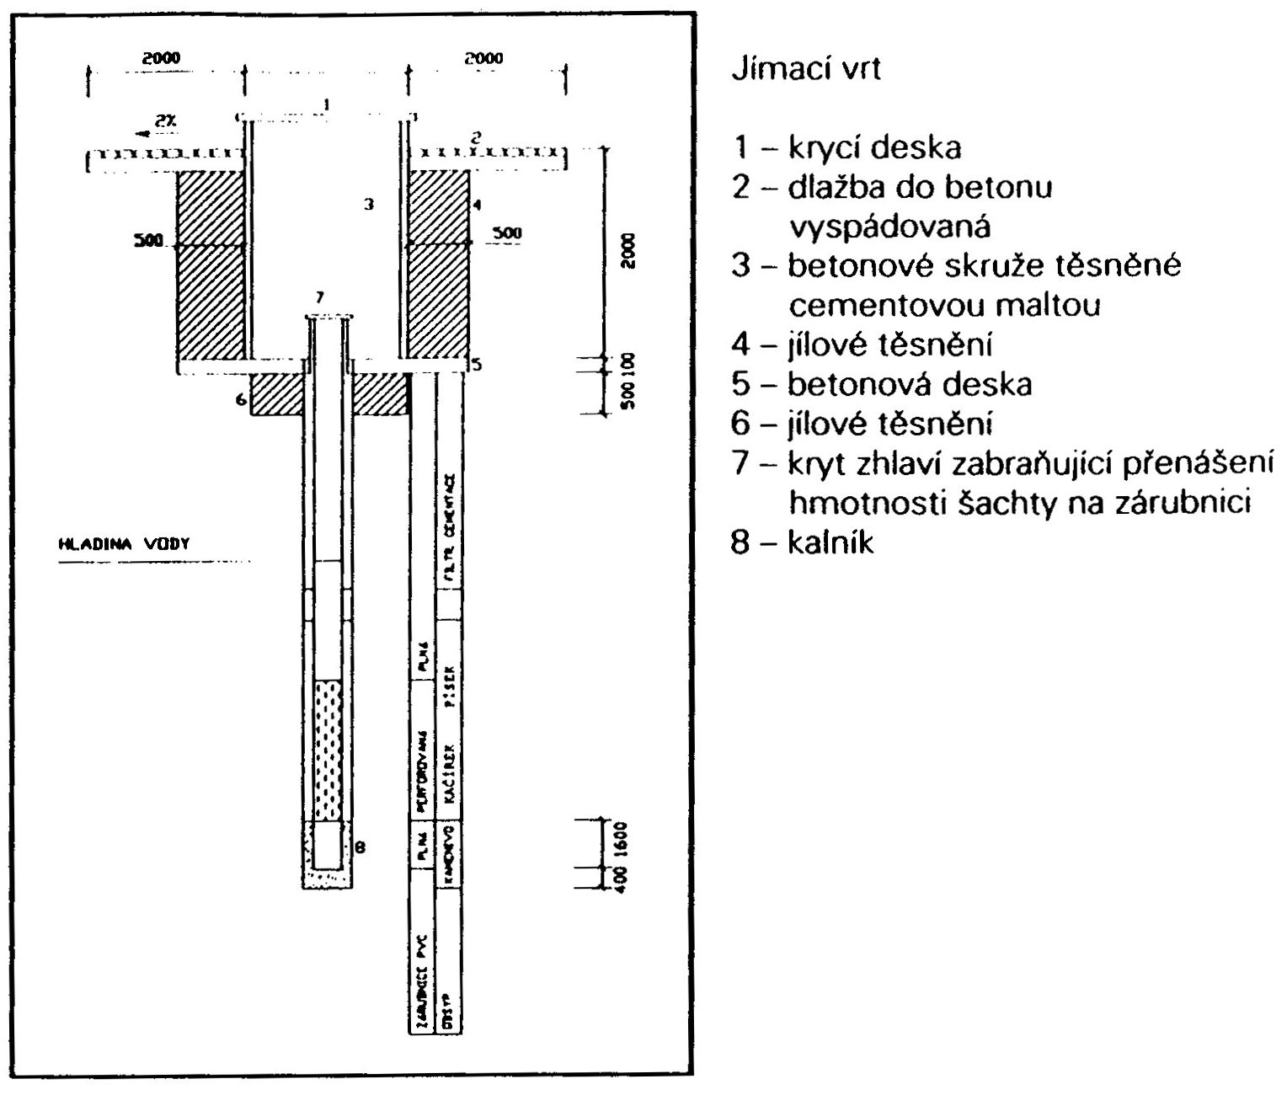

Obr 4: Jímací vrt

Štoly jsou používány v místech, kde na povrch (ve svažitém terénu) proniká vodonosná vrstva. Vybudováním štoly se hladina sníží a zabrání se volnému vývěru vody.

Někdy se používají i vertikální studny, které mají vybetonované dno a slouží částečně jako akumulační nádrž. Do ní je paprskovitě navrtáno několik perforovaných zárubnic, které vodu přivádí. Průměry těchto studní jsou 4-6 m.

Povrchové vody

Představují z hlediska množství hlavní část vodních zdrojů (až 80%). Její využití je limitováno její kvalitou. Je obvykle tepelně méně stabilní,má vyšší koncentraci org.látek, vyšší konc.kyslíku,menší mineralizaci.
Obecně je dělíme na vody stojaté a tekoucí.
Podle znečištění je dělíme do 5.tříd od velmi čisté až po velmi silně znečištěnou.
Klasifikace jakosti vody vychází ze zhodnocení vybraných ukazatelů:
-ukazatel kyslíkového režimu ( rozp.O₂,BSK₅,CHSK)
-základní chemické a fyzikální ukazatele(pH,T,vodivost,NL,N-NH₄,N-NO₃,Pc,..)
-doplňující ukazatele (Ca,Mh,Cl-,SO₄,PAL-A,NEL,…)
-těžké kovy (Hg,Pb,Cd,As,…)
-biologické a mikrobiologické ukazatele(saprobní index,koliformní
bakterie,enterokoky,…)
-ukazatele radioaktivity (Ra,U,alfa akt.,…)

Jímání povrchových vod
Jímací objekty se rozdělují na jímadla umístěná na dně koryta toku a jímadla břehová.
Jímadla na dně toku se navrhují vyjímečně. Jsou vhodná pro horské bystřiny, které mají vysokou rychlost a nedochází k sedimentaci na dně.
Napříč korytem lze navrhnout jímací žlab chráněný shora česlemi. U toků níže lze vodu jímat pomocí drenáží přes filtrační štěrk.Štěrk se občas musí měnit.
U větších řek lze navrhnout jímadla nade dnem řečiště. Je to potrubí, jehož výusť je otočena po proudu nade dnem (>0,7m) a pod povrchem (>0,5m).Potrubí musí být umístěno na stabilní konstrukci a chráněno česlemi nebo síty.

U vodních toků se stabilními břehy se navrhují jímadla břehová. Vtok vody musí být umístěn nade dnem, aby nedocházelo k víření naplavenin.Musí být opatřen česlemi.

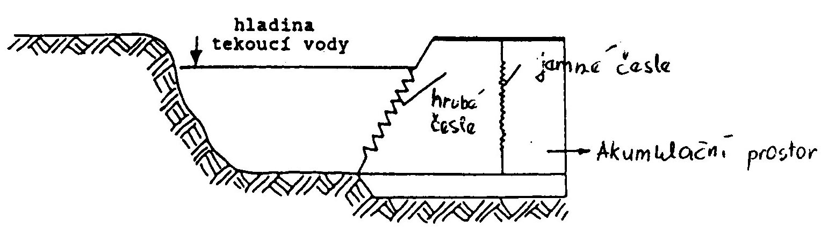

Obr.5: Břehové jímadlo

Lze použít u stojatých vod též věžové objekty umístěné v hrázi.

Čerpání vody
Čerpací stanice slouží k dopravě vody z níže položených vodních zdrojů do úpraven vod,vodojemů a zásobovacích sítí.

Čerpací stanice dopravují surovou vodu z povrchových zdrojů do úpraven,totéž z podzemních zdrojů, případně do míst akumulace.

Přečerpávací stanice zlepšují v místních zásobovacích systémech místní tlakové poměry.
Používají se k tomu čerpadla většinou odstředivá, radiální nebo diagonální.

Doprava vody
Dopravu vody zajišťují přiváděcí řady a rozvodná síť.
Hovoříme o oblastních vodovodech ,jejichž cílem je umožnit dodávku vody do spotřebišť, které nemají dostatečnou kapacitu ani jakost zdrojů pitné vody.
Naproti tomu skupinové vodovody sdružují několik obcí zásobovaných z jednoho zdroje.
Vodovody na velkých územních celcích se nazývají vodárenskými soustavami.

Dopravu vody ze zdrojů a úpraven do hlavních vodojemů se nazývá nadřazená soustava.Od místních vodovodů je oddělena ve vodojemech.

Místní soustava zabezpečuje rozvod vody z hlavního vodojemu ke spotřebiteli.

Přiváděcí řad dopravuje vodu ze zdroje nebo z úpravny do vodojemu.
Zásobovací řad dopravuje vodu z vodojemu ke spotřebiteli.
Podle polohy vodojemu (akumulační nádrže) rozlišujeme vodovodní řady gravitační a výtlačné.
Gravitační vodovod je takový, kde je dostatečný výškový rozdíl mezi zdrojem a vodojemem. Voda teče samospádem bez čerpadel.
Výtlačný vodovod dopravuje vodu do vodojemu pomocí čerpadel.

Akumulace vody

Akumulační nádrže se nazývají vodojemy a plní vyrovnávací funkci v dodávání vody.
Jejich zařazení ve vodárenských soustavách umožňuje rovnoměrný a nepřetržitý odběr ze zdroje. V době menšího okamžitého odběru vody se ve VDJ akumuluje zásoba a při větších odběrech ze spotřebišť se vyrovnává zase menší přítok ze zdroje.Dochází tedy ke krátkodobé akumulaci vody.

Pro dopravu vody je důležitá poloha VDJ. Obvykle se umísťují do takové výškové polohy, aby voda z nich do spotřebišť mohla téct gravitačně. Zpravidla se umísťují na nejvyšší úroveň zástavby.
Pokud je na území místo s takovou výškou, zřizují se vodojemy zemní. Pokud takové místo neexistuje, je zřizován na nosné konstrukci vodojem věžový.

Zemní vodojemy se skládají ze dvou částí, z vodní nádrže a manipulační komory.
Vodní nádrž slouží k akumulaci vody a lze se do ní dostat vždy jen přes manipulační komoru. V té jsou umístěny ovládací zařízení vodojemu. Nádrže jsou většinou dvě (čištění a údržba).
Stěny akumulačních nádrží musí být co nejhladší a pevný,většinou bývá opatřen ochranými nátěry ze zdravotně nezávadných hmot s hygienickými atesty. Každá nádrž musí být odvětrána průduchem v nejvyšší části nádrže nad hladinou. Doporučuje se odvětrání přes manipulační komoru. Každá akumulační nádrž musí mít samostatnou výpusť a bezpečnostní přepad většinou do jímky v manipulační komoře.
Často se provádí odchlorování,většinou na přívodním potrubí (aby došlo k dostatečnému promíchání). Provádí se chlornanem sodným. Chlorování kapalným nebo plynným chlorem je z bezpečnostního hlediska velmi náročné a málo se používá.

Běžné typové konstrukce zemních vodojemů jsou následující:
- Krabicové vodojemy s obdélníkovým půdorysem jedno- nebo dvoukomorové (1000, 1500, 2500,4000 a 6000 m³) a jsou většinou železobetonové konstrukce)
- Podzemní monolitické vodojemy s kruhovým půdorysem (100,150,250,400,650 a 1000 m³).
- Montované vodojemy s kruhovým a mnohoúhelníkovým půdorysem s výškou vody 3,25 m.Materiálem je železobeton (100,150 a 250 m³).
- Trubní vodojemy malých obsahů (20,30,40 a 50 m³) montované ze studňových zkruží.
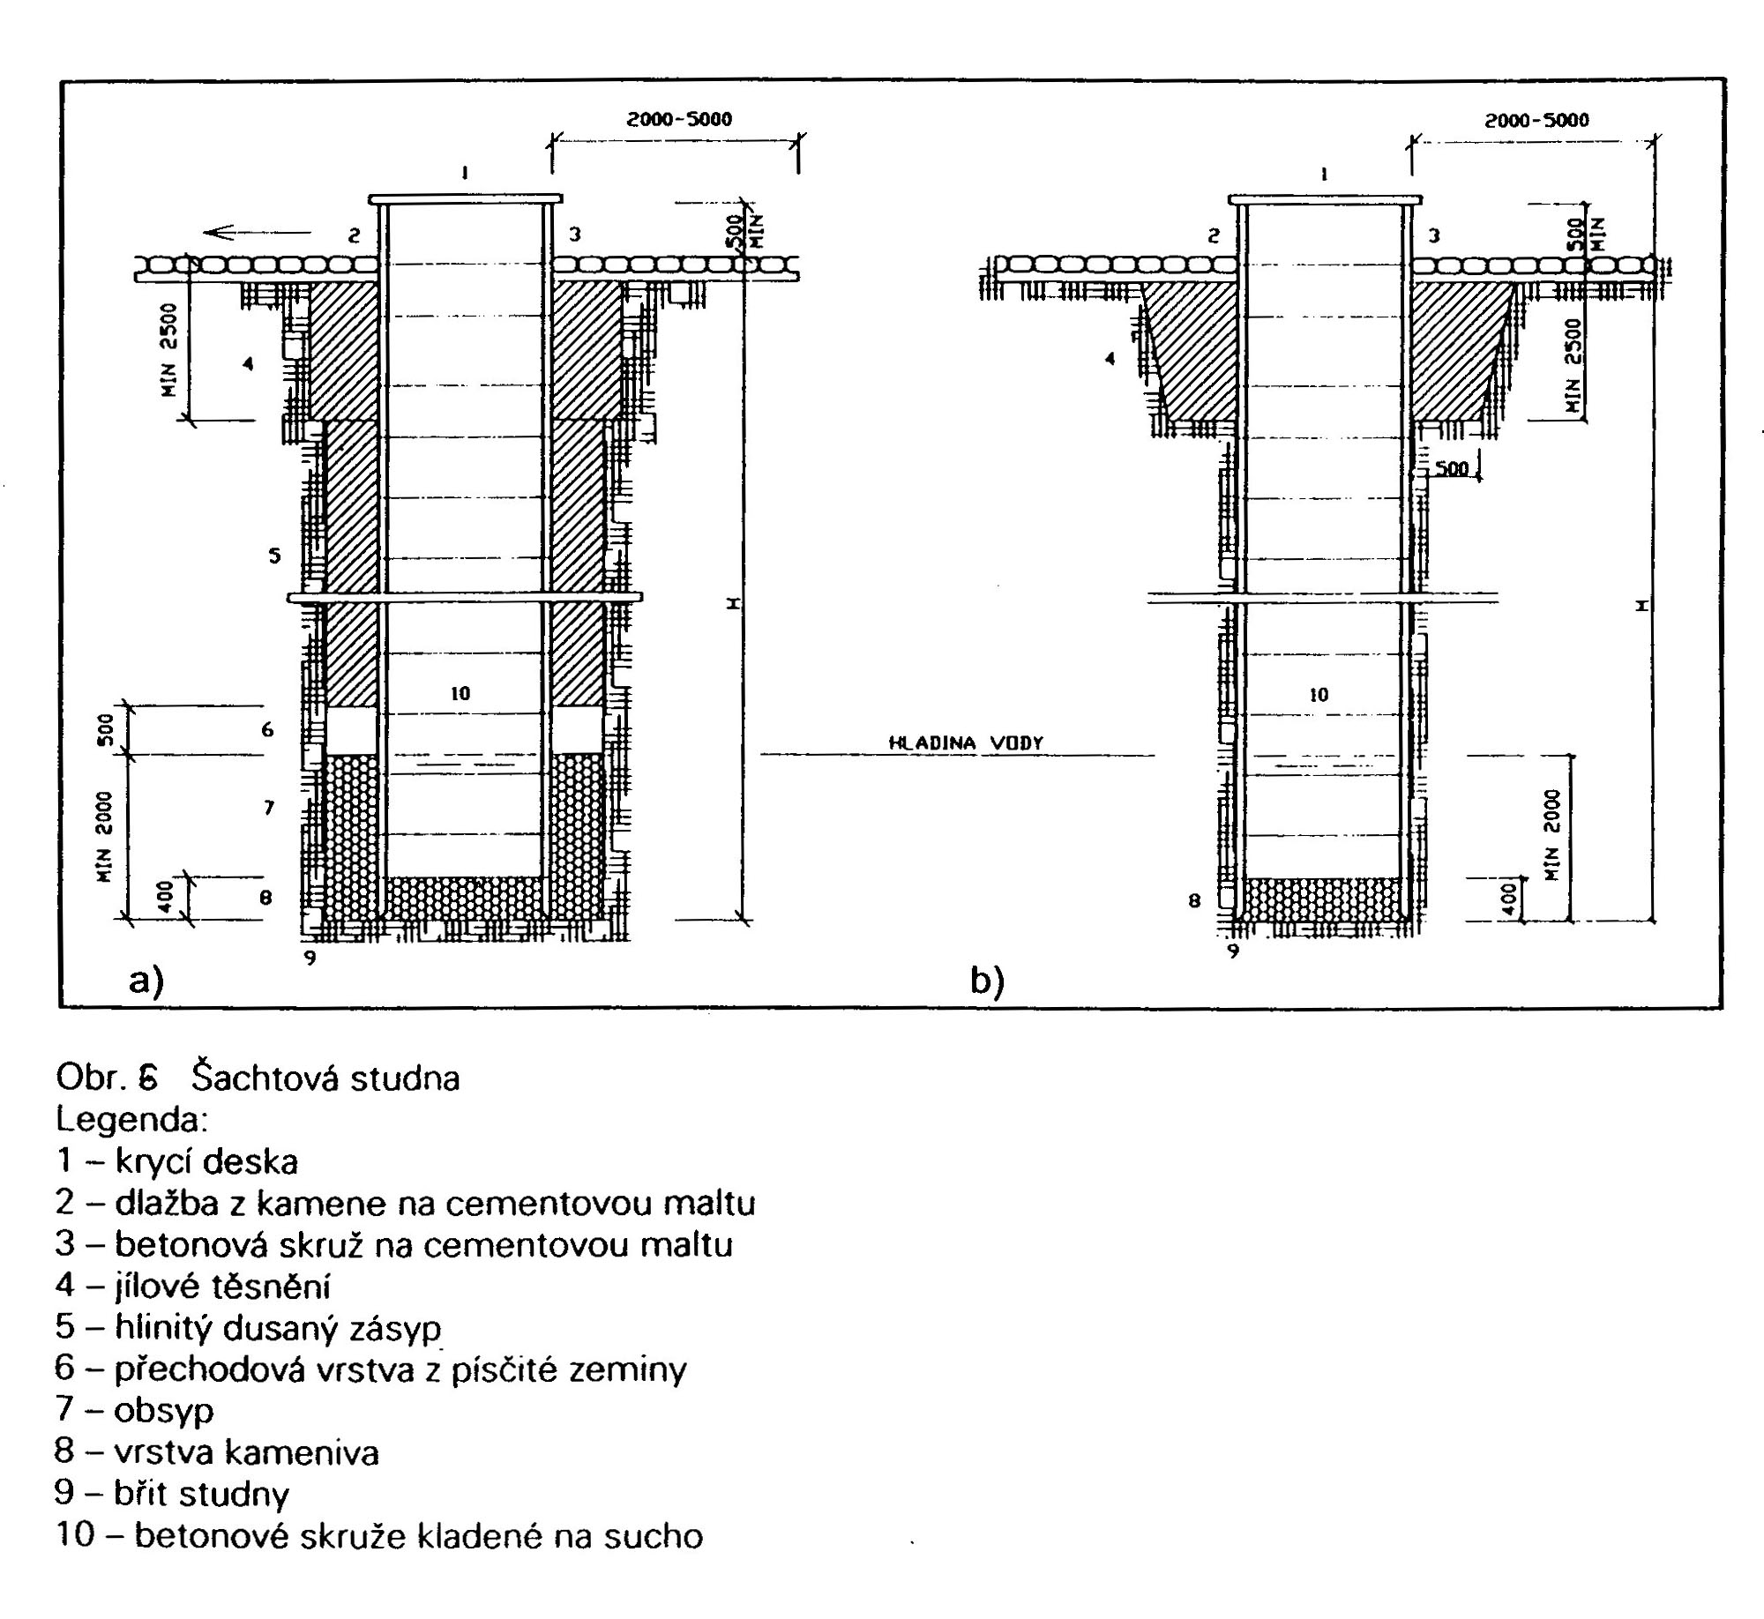

Věžové vodojemy se nepoužívají příliš často, protože většina našeho území má vhodné podmínky pro uložení zemních vodojemů. Používají se hlavně v rovinatých oblastech a pro menší spotřebiště.
Věžový vodojem se skládá ze tří částí-akumulační nádrže,základu a nosné konstrukce. Tvar akumulační nádrže se volí převážně vzhledem k rovnoměrnému zatížení jako koule-typ Hydroglobus nebo Anaglobus. Objemy jsou větš.50,100 a 200 m³.Jsou to celokovové ocelové vodojemy, ve spodní části s protáhlou nádrží. Nosný sloup je z ocelových trub. Většinou jsou ukotveny 6 kotevními lany. Ocelová koule je izolována obalem ze skelné vaty a ochranným pláštěm z hliníkového plechu.
V menší míře se stavějí i věžové vodojemy železobetonové.

Vodovodní síť

Umožňují zásobování obyvatelstva pitnou vodou.Rozeznáváme vnější a vnitřní vodovodní sítě.

Mezi vnější potrubí patří přiváděcí a zásobovací řady, které zabezpečují zásobování určitých oblastí a územních celků.
Sítě rozeznáváme větvené a okruhové. Jedná se o hlavní přívodní řady, které jsou větvené na vedlejší řady. Jsou investičně levnější , ale složitější na údržbu. Při poruchách se vyřadí celý řad, v koncových částech je malý pohyb vody a musí se často odkalovat.
Okruhové řady jsou bezpečnější z hlediska zásobování při poruchách (je možno přepnout na jinou část okruhu).
Hlavní přívodní řady mají profily DN 300 – 1200 mm,
Zásobní okruhy a větve ve spotřebišti DN 80 – 300 mm.

Vnitřní systémy rozvodů jsou jednotné (rozvádí současně vodu pitnou, užitkovou, provozní) nebo dělené (samostatné rozvody pro pitnou, užitkovou,..).Dělených systémů je většina.

Materiály vodovodních sítí

Materiály musí vyhovovat z několika hledisek:
-pracovní přetlak (min.0,25 MPa)
-způsob a druh vnějšího zatížení (umístění trubek ve stěnách,…)
-druha agresivita okolního materiálu
-kvalita dopravované vody
-požadovaná životnost
-dostupnost trubního materiálu (cenová,..)
-hygienické požadavky.

Pro vnější vodovodní sítě se používají následující materiály:
a) ocelové trubky (životnost 25-40 let)
b) litinové trubky tlakové (životnost 60-90 let)
c) osinkocementové a skleněné (velmi omezeně)
d) umělé hmoty (PVC,PE,PP)
e) železobeton (pro přívodní řady)
f) vrstvené struktury sklolaminátu

Pro vnitřní rozvody se používají materiály – pro studenou vodu:
a) litinové tlakové trouby
b) ocelové trubky pozinkované
c) olověné trubky s cínovou vložkou
d) trubky měděné a mosazné
e) trubky azbestocementové tlakové,příp.s asfaltovým vnitřním povrchem
f) tlakové trubky z plastických hmot
g) skleněné tlakové trubky

Pro vnitřní rozvody - pro teplou vodu:
a) ocelové pozinkované trubky
b) měděné a mosazné trubky
c) litinové neasfaltované tlakové trubky
d) jiné, schválené pro teplou vodu

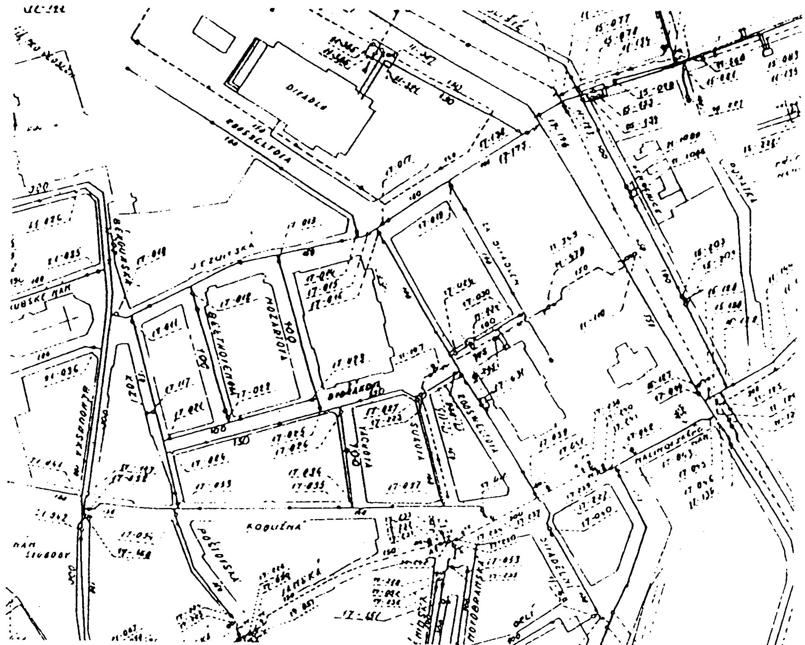

Obr.7 : Ukázka šoupátkové mapy

